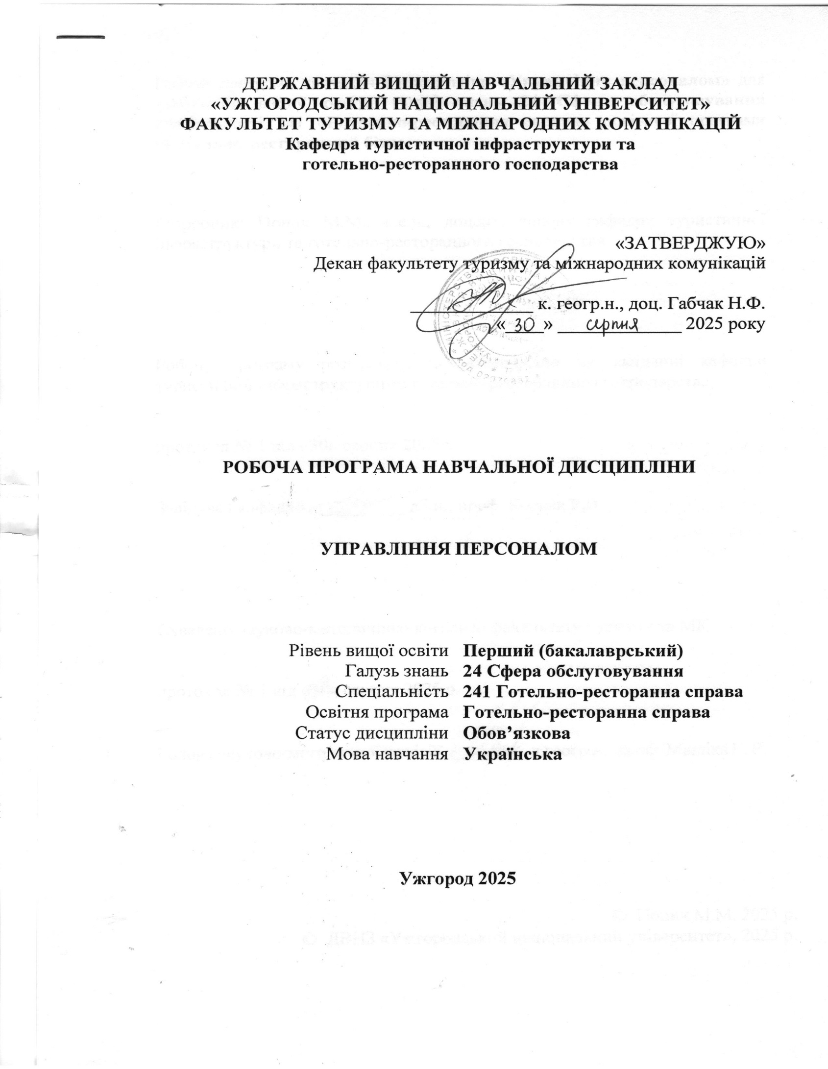
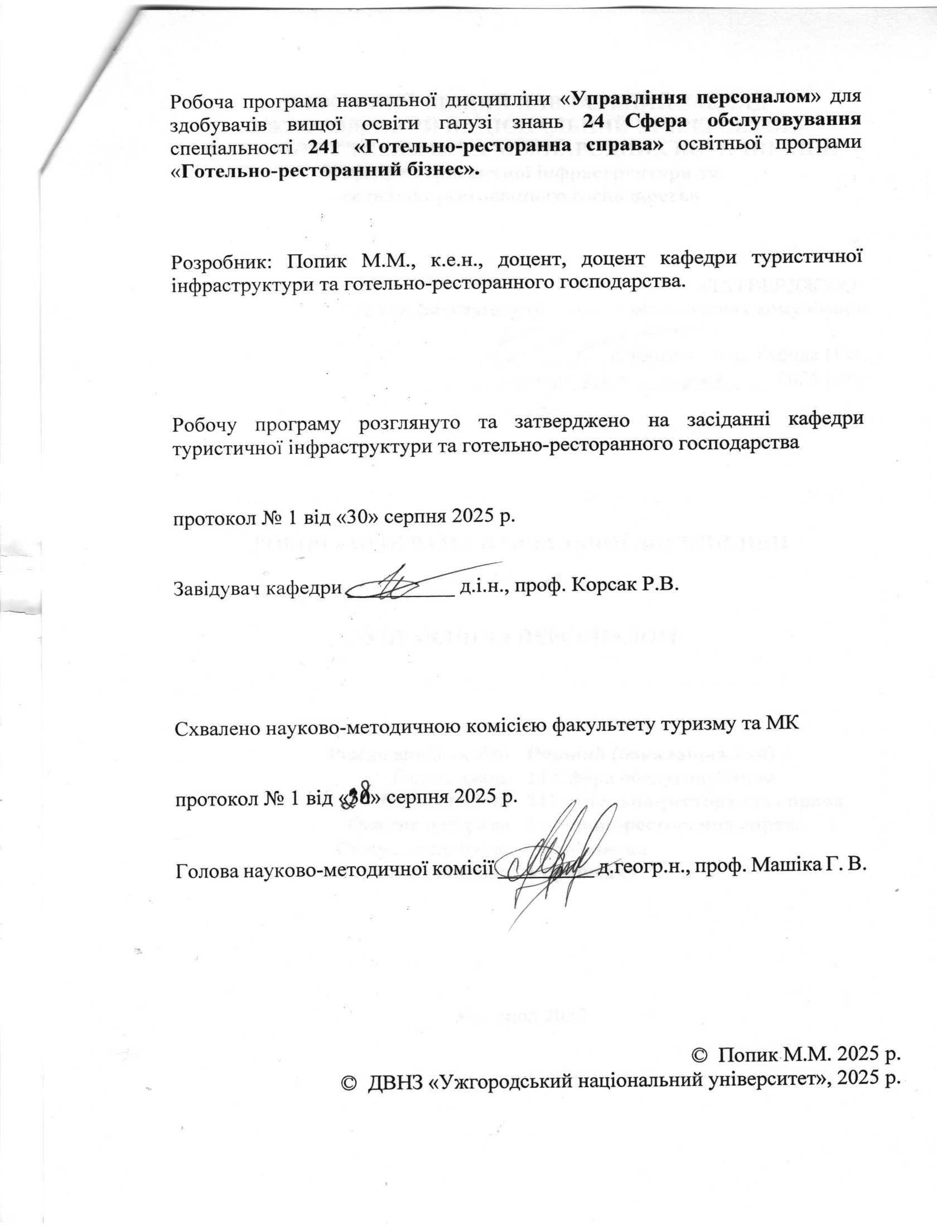
ОПИС НАВЧАЛЬНОЇ ДИСЦИПЛІНИ

Найменування  показників | Розподіл годин за навчальним планом
Найменування  показників | Денна форма навчання | Заочна форма навчання
Кількість кредитів ЄКТС – 5 | Рік підготовки:
Загальна кількість годин – 150 | 4 | 3
Кількість модулів – 2 | Семестр:
Тижневих годин для денної форми навчання:  аудиторних – 5 год.  самостійної роботи студента – 76 год. | 7 | 5
 | Лекції:
 | 44 год. | 22 год.
 | Практичні (семінарські):
 | 30 год. | -
Вид підсумкового контролю: іспит | Лабораторні:
Вид підсумкового контролю: іспит | - | -
Форма підсумкового контролю: усне опитування | Самостійна робота:
Форма підсумкового контролю: усне опитування | 76 год. | 128 год.

- МЕТА НАВЧАЛЬНОЇ ДИСЦИПЛІНИ

Метою вивчення дисципліни є засвоєння студентами сутності й особливостей управління персоналом, а також закладення основи знань теоретико-методологічних аспектів та навичок практичного застосування прийомів і методів формування кадрової стратегії, планування, розвитку оцінювання та мотивації і стимулювання персоналу, регулювання трудової діяльності та управління робочим часом працівників, налагодження соціального партнерства.
Основними завданнями, що мають бути вирішені у процесі викладання дисципліни, є теоретична підготовка студентів із таких питань: обґрунтування методологічних принципів управління персоналом; формування та аналіз кадрової політики; застосування сучасних методів планування потреб у персоналі; організація набору й відбору персоналу у конкретних умовах; атестування персоналу та використання його результатів; оцінювання ефективності та результативності управління персоналом.
Відповідно до освітньої програми, вивчення дисципліни сприяє формуванню в студентів вищої освіти таких компетентностей:
ІК. Здатність розв’язувати спеціалізовані завдання та практичні проблеми діяльності суб’єктів готельного і ресторанного бізнесу, що передбачає застосування теорій та методів системи наук, які формують концепції гостинності й характеризується комплексністю та невизначеністю умов.
ЗК02. Здатність діяти соціально відповідально усвідомлюючи цінності громадянського суспільства, верховенства права, а також прав і свобод людини та громадянина в Україні.
ЗК10. Здатність використовувати комунікаційні технології, налагоджувати міжособистісні взаємодії для командної та/або індивідуальної роботи.
ЗК11. Здатність до креативного генерування ідей та адаптації для ефективної діяльності у невизначених ситуаціях.
ЗК12. Здатність дотримання вимог охорони праці, збереження навколишнього середовища та безпеки життєдіяльності.
СК06. Здатність управляти суб’єктами господарської діяльності готельно-ресторанної сфери, розраховувати основні фінансово економічні показники, оцінювати ефективність їх діяльності.
СК14. Здатність формувати та реалізовувати ефективні зовнішні та внутрішні комунікації на підприємствах сфери гостинності, навички

3. ПЕРЕДУМОВИ ДЛЯ ВИВЧЕННЯ НАВЧАЛЬНОЇ ДИСЦИПЛІНИ

Передумовами вивчення навчальної дисципліни «Управління персоналом» є опанування таких навчальних дисциплін (НД) освітньої програми (ОП):
- Економіка готельно-ресторанного господарства;
- Організація готельного господарства;
- Організація ресторанного господарства;
- Менеджмент готельно-ресторанного господарства.

4. ОЧІКУВАНІ РЕЗУЛЬТАТИ НАВЧАННЯ
Відповідно до освітньої програми «Готельно-ресторанна справа», вивчення навчальної дисципліни повинно забезпечити досягнення здобувачами вищої освіти таких програмних результатів навчання (ПРН):

Програмні результати навчання | Шифр ПРН
Аналізувати й моделювати сервісні, виробничі та організаційні процеси готельно ресторанного бізнесу та вдосконалювати їх. | ПР07
Розраховувати потреби у ресурсах та обладнанні, готувати відповідну документацію. | ПР10
Застосовувати сучасні інформаційні та сервісні технології для організації роботи підприємств готельного та ресторанного бізнесу з дотриманням вимог охорони праці та протипожежної безпеки. | ПР12
Формувати ефективну виробничо-організаційну структуру готельно-ресторанного підприємства, визначити функції та обов’язки його структурних підрозділів, складати штатний розпис та професійно-кваліфікаційні вимоги до персоналу. | ПР15
Розуміти економічні процеси та здійснювати планування, управління і контроль діяльності суб’єктів готельного та ресторанного бізнесу. | ПР17
Приймати обґрунтовані рішення та нести відповідальність за результати своєї професійної діяльності. | ПР18
Виявляти проблемні ситуації та прогнозувати ймовірні ризики. | ПР19
Професійно виконувати завдання в стандартних, невизначених та екстремальних ситуаціях. | ПР20
Презентувати власні проекти і розробки, аргументувати свої пропозиції щодо розвитку бізнесу. | ПР21

Очікувані результати навчання, які повинні бути досягнуті здобувачами освіти після опанування навчальної дисципліни «Управління персоналом»:

Очікувані результати навчання з дисципліни | Шифр ПРН
Ефективно управляти персоналом готельно-ресторанного підприємства, застосовуючи сучасні методи добору, мотивації, навчання та розвитку працівників, організації їхньої роботи та формування сприятливого соціально-психологічного клімату, що сприятиме підвищенню якості сервісу та конкурентоспроможності бізнесу. | ПР07
Визначати потребу підприємства у персоналі, планувати чисельність та структуру кадрів, складати кадрову документацію (штатний розпис, посадові інструкції, графіки роботи, плани навчання тощо), а також обґрунтовувати управлінські рішення щодо формування та розвитку трудових ресурсів. | ПР10
Використовувати сучасні інформаційні системи управління персоналом (HRM-системи), застосовувати електронні сервіси для добору, оцінювання, навчання та мотивації працівників, організовувати роботу персоналу з урахуванням вимог охорони праці, виробничої гігієни та пожежної безпеки. | ПР12
Розробляти та удосконалювати організаційну структуру готельно-ресторанного підприємства, визначати функції та відповідальність підрозділів і працівників, формувати штатний розпис, а також встановлювати професійно-кваліфікаційні вимоги до персоналу відповідно до сучасних стандартів і потреб бізнесу. | ПР15
Планувати потреби в персоналі з урахуванням економічних показників діяльності підприємства, здійснювати управління трудовими ресурсами, контролювати ефективність роботи персоналу за допомогою кількісних та якісних показників, аналізувати витрати на персонал і приймати обґрунтовані управлінські рішення для підвищення результативності бізнесу. | ПР17
Приймати обґрунтовані управлінські рішення у сфері роботи з персоналом (добір, оцінювання, мотивація, розвиток, звільнення), усвідомлювати їх наслідки для підприємства та колективу, брати на себе відповідальність за результати кадрової політики та ефективність управління трудовими ресурсами. | ПР18
Своєчасно виявляти проблемні ситуації у сфері управління персоналом (кадровий дефіцит, плинність кадрів, конфлікти, зниження мотивації), аналізувати їх причини та наслідки, прогнозувати можливі ризики для діяльності підприємства й розробляти превентивні заходи для їх мінімізації. | ПР19
Професійно виконувати завдання з управління персоналом у типових і нестандартних умовах діяльності підприємства, оперативно реагувати на кризові та конфліктні ситуації в колективі, приймати виважені рішення у стресових обставинах та забезпечувати стабільність роботи підприємства навіть в екстремальних умовах. | ПР20
Уміння презентувати HR-проєкти (наприклад: системи мотивації, кадровий резерв, плани розвитку персоналу, програми навчання). Навички аргументації управлінських рішень у сфері роботи з персоналом (оптимізація чисельності, впровадження KPI, розвиток корпоративної культури). Здатність обґрунтовувати пропозиції щодо вдосконалення HR-політики та її впливу на ефективність бізнесу. | ПР21

5. ЗАСОБИ ДІАГНОСТИКИ ТА КРИТЕРІЇ ОЦІНЮВАННЯ
РЕЗУЛЬТАТІВ НАВЧАННЯ

Засоби оцінювання та методи демонстрування результатів навчання
Засобами оцінювання та методами демонстрування результатів навчання є: комплексні іспити, стандартизовані тести, групові проекти, реферати, презентації результатів виконаних завдань та досліджень, студентські презентації та виступи на наукових заходах, інші види індивідуальних та групових завдань.
Засобами оцінювання результатів навчання та методами демонстрування з навчальної дисципліни є:
- поточний контроль – здійснюється для всіх видів аудиторних занять під час їх проведення. Метою поточного контролю є визначення рівня досягнень дисциплінарних результатів навчання студента за певним розділом (темою) робочої програми дисципліни, практичними заняттями, самостійною роботою;
- проміжний (модульний) контроль має на меті оцінювання знань, умінь та практичних навичок студента, набутих під час засвоєння теоретичного і практичного матеріалу після вивчення логічно завершеної частини навчальної дисципліни;
- підсумковий контроль передбачає комплексне оцінювання рівня сформованості результатів навчання з дисципліни.

Форми контролю та критерії оцінювання результатів навчання
Форми поточного контролю: доповідь з презентацією, стандартизовані тести, реферат, самостійна робота, індивідуальні проекти, робота в групових проектах.
Знання, вміння та навички студентів оцінюються через визначення якості виконання конкретизованих завдань. Кількісна оцінка певного поточного контролю за конкретним видом навчального заняття визначається як сума балів за окремі види навчальної роботи. Максимальна кількість балів, яку маже отримати студент за результатами поточного контрою протягом одного модуля – 50.
Форма модульного контролю: контрольна робота. Передбачає розкриття теоретичних питань і розв’язування тестів. Кожне завдання модульної контрольної роботи (2 теоретичні і 5 тестових завдань) оцінюється окремо. Загальна оцінка розраховується як сума оцінок: теоретична частина – 30 балів (по 15 балів кожне теоретичне питання); практична частина оцінюється в 20 балів – по 4 бали балів за кожний тест (разом за контрольну – 50 балів). Підсумкова оцінка за кожний модуль складається із суми балів за поточне оцінювання і результату модульної контрольної роботи (максимальна оцінка – 100 балів).
Форма підсумкового семестрового контролю: залік в усній формі. Результат залікового контролю визначається як середньо-арифметичне значення двох модулів. Якщо студент погоджується з набраною кількістю балів, ця оцінка може бути виставлена у відомість. Якщо студент не отримав достатньої кількості балів (менше 60) або не погоджується з підсумковою оцінкою, то він складає залік в усній формі. Максимальна оцінка на заліку – 100 балів.

Розподіл балів, які отримують здобувачі вищої освіти (модуль 1)

Т1 | Т2 | Т3 | Т4 | Т5 | Т6 | Модульна контрольна робота | Сума
8 | 8 | 8 | 9 | 9 | 8 | 50 | 100

Розподіл балів, які отримують здобувачі вищої освіти (модуль 2)

Т7 | Т8 | Т9 | Т10 | Т11 | Т12 | Модульна контрольна робота | Сума
8 | 8 | 8 | 9 | 9 | 8 | 50 | 100

Оцінювання окремих видів навчальної роботи з дисципліни

Вид діяльності здобувача вищої освіти | Модуль 1 |  | Модуль 2
Вид діяльності здобувача вищої освіти | Кількість | Максимальна кількість балів (сумарна) | Кількість | Максимальна кількість балів (сумарна)
Доповідь з презентацією | 4 | 20 | 4 | 20
Захист індивідуального проекту | 1 | 10 | - | -
Захист групових проектів | 2 | 20 | 3 | 30
Модульна контрольна робота | 1 | 50 | 1 | 50
Разом |  | 100 |  | 100

Критерії оцінювання модульної контрольної роботи

Критерії оцінювання теоретичних завдань на модульній контрольній роботі (максимальна кількість за 1 завдання – 15 балів):
0 – студент не володіє навчальним матеріалом та не в змозі його висвітлити; 1 – 5 балів – студент не володіє навчальним матеріалом у достатньому обсязі, проте фрагментарно, поверхово (без аргументації та обґрунтування) викладає окремі питання навчальної дисципліни, не розкриває зміст теоретичних питань; 6 – 8 балів – студент відтворює значну частину навчального матеріалу, висвітлює його основний зміст, виявляє елементарні знання окремих положень, здатний до глибокого, всебічного аналізу, обґрунтування та аргументації, але не користується необхідною літературою; 9 – 13 балів – студент достатньо повно володіє навчальним матеріалом, обґрунтовано його викладає, в основному розкриває зміст теоретичних запитань, використовуючи при цьому обов’язкову літературу, послуговується науковою термінологією, але при висвітленні деяких питань не вистачає достатньої глибини та аргументації; 14-15 балів – студент у повному обсязі володіє навчальним матеріалом, вільно, самостійно та аргументовано його викладає, глибоко та всебічно розкриває зміст теоретичних запитань та практичних завдань, використовуючи при цьому обов’язкову та додаткову літературу, вільно послуговується науковою термінологією.

Критерії оцінювання підсумкового семестрового контролю

Підсумковий семестровий контроль (залік) з дисципліни «Управління персоналом» здійснюється в усній формі відповідно до переліку питань. Екзаменаційний білет складається з трьох теоретичних питань.
Підсумкова оцінка з дисципліни здійснюється згідно з Методикою переведення показників успішності знань студентів Університету в систему оцінювання за шкалою ЕСТS.
Таблиця відповідності оцінок за різними шкалами оцінювання

Сума балів за всі види навчальної діяльності | Оцінка ECTS | Оцінка за національною шкалою
Сума балів за всі види навчальної діяльності | Оцінка ECTS | для екзамену | для заліку
90-100 | А | відмінно | зараховано
82-89 | В | добре | зараховано
74-81 | С | добре | зараховано
64-73 | D | задовільно | зараховано
60-63 | Е | задовільно | зараховано
35-59 | FX | незадовільно з можливістю повторного складання | незараховано з можливістю повторного складання
0-34 | F | незадовільно з обов’язковим повторним вивченням дисципліни | незараховано з обов’язковим повторним вивченням дисципліни

Критерій оцінювання підсумкового контролю з дисципліни

— «відмінно» (90-100 балів, А) заслуговує студент, який виявив всебічне і глибоке знання програмового матеріалу, вміння вільно виконувати завдання, передбачені програмою, засвоїв основну і ознайомився з додатковою літературою, розуміє взаємозв'язок головних понять дисципліни та їх значення для майбутньої професії;
— «добре» (82-89 балів, B) заслуговує студент, який виявив повне знання програмного матеріалу, успішно виконує передбачені програмою завдання, засвоїв основну літературу рекомендовану програмою, виявив систематичний характер знань з дисциплін і здатний до самостійного доповнення, але під час відповіді допустив деякі неточності;
— «добре» (74-81 бал, C) заслуговує студент, що виявив не цілком повне знання програмного матеріалу, не завжди успішно виконує передбачені програмою завдання, частково засвоїв основну літературу, рекомендовану програмою, виявив не систематичний характер знань з дисциплін і не завжди здатний до їх самостійного доповнення і під час відповіді допускає деякі неточності;
— «задовільно» (64-73 бали, D) заслуговує студент, що виявив знання основного програмного матеріалу в обсязі, необхідному для подальшого навчання та майбутньої роботи за професією, вміє виконувати завдання, передбачені програмою, знайомий з основною рекомендованою літературою.
— «задовільно» (60-63 балів, E) заслуговує студент, що виявив часткове знання основного програмового матеріалу в обсязі, необхідному для подальшого навчання та майбутньої роботи за професією, не завжди вміє виконувати завдання, передбачені програмою, знайомий лише частково з основною рекомендованою літературою. Як правило, дана оцінка виставляється студентам, що допустили грубі помилки у відповіді на заліку чи екзамені та при виконанні залікових або екзаменаційних завдань, але які частково володіють необхідними знаннями для їх усунення за допомогою викладача.
— «незадовільно» (35-59 балів, FX) виставляється студенту, який виявив суттєві прогалини в знаннях основного програмового матеріалу, допустив принципові помилки у виконанні передбачених програмою завдань.
— «незадовільно» (0-34 балів, F) виставляється студенту коли протягом семестру він допустив грубі помилки у виконанні передбачених програмою завдань.

6. ПРОГРАМА НАВЧАЛЬНОЇ ДИСЦИПЛІНИ

6.1. Зміст навчальної дисципліни

Модуль 1
Тема 1.  Теоретичні основи управління персоналом | Поняття управління персоналом. Основні функції управління персоналом. Принципи управління персоналом. Кадрова політика. Роль лідерства в управлінні персоналом.  Посилання на лекцію:  https://moodle.uzhnu.edu.ua/course/view.php?id=3677
Тема 2.  Персонал як об’єкт управління | Визначення терміну «персонал». Персонал як ресурс організації. Персонал підприємства: сутність, ознаки та види. Управлінський та виробничий персонал. Основні завдання управління персоналом як об'єкта управління. Структура персоналу організації. Основні якісні та кількісні характеристики персоналу. Персонал підприємства готельно-ресторанного господарства.  Посилання на лекцію:  https://moodle.uzhnu.edu.ua/course/view.php?id=3677
Тема 3.  Методи управління персоналом та стилі керівництва | Методи менеджменту в процесі управління персоналом. Адміністративні методи менеджменту персоналу. Економічні методи управління. Соціально-психологічні методи менеджменту. Сутність та типи стилів керівництва. Директивний стиль управління: мета та особливості. Авторитарний стиль, ліберальний стиль управління, партнерський стиль, демократичний стиль, стиль керівництва, який «задає ритм», коучинговий стиль управління персоналом: мета та особливості.  Посилання на лекцію:  https://moodle.uzhnu.edu.ua/course/view.php?id=3677
Тема 4.  Кадрова політика підприємства готельно-ресторанного господарства | Поняття та цілі кадрової політики. Зовнішні та внутрішні фактори, які визначають кадрову політику. Стратегія розвитку й кадрова політика організації. Головні напрямки кадрової політики та механізм її реалізації  Посилання на лекцію:  https://moodle.uzhnu.edu.ua/course/view.php?id=3677
Тема 5.  Кадрова служба підприємства готельно-ресторанного господарства | Функції та завдання кадрової служби організації, її структура. Сучасні завдання і функції кадрової служби. Права, обов'язки й відповідальність керівника кадрової служби. Основні типи організаційної структури кадрової служби. Співробітництво кадрової служби з іншими структурними ланками організації.  Посилання на лекцію:  https://moodle.uzhnu.edu.ua/course/view.php?id=3677
Тема 6.  Найм, адаптація та звільнення персоналу. | Планування персоналу. Визначення потреби організації в персоналі. Сутність прогнозування персоналу на перспективу. Професійний відбір персоналу. Основні етапи та методи відбору персоналу. Найм персоналу. Оцінювання якості роботи персоналу. Виробнича (професійна і психофізіологічна) та соціально-психологічна адаптація новоприйнятих працівників. Вивільнення персоналу. Головні напрямки та завдання персонал-маркетингу.  Посилання на лекцію:  https://moodle.uzhnu.edu.ua/course/view.php?id=3677
Модуль 2
Тема 7.  Управління розвитком персоналу на підприємства готельно-ресторанного господарства | Розвиток персоналу як засіб забезпечення конкурентоспроможності підприємства. Навчання працівників на підприємствах готельно-ресторанного бізнесу. Сутність, соціально-економічне значення та завдання розвитку персоналу. Концепція «інвестування в людину» та її ефективність. Професійна підготовка та розвиток кадрів. Підвищення кваліфікації та перепідготовка кадрів. Система безперервного навчання працівників. Службово-професійне просування кадрів. Формування та підготовка кадрового резерву для заміщення вакантних посад. Оцінка персоналу та методи її здійснення. Атестація працівників.  Посилання на лекцію:  https://moodle.uzhnu.edu.ua/course/view.php?id=3677
Тема 8.  Трудовий колектив підприємства | Колектив підприємства. Ознаки колективу: спільна мета, відокремленість, організаційна та територіальна єдність. Функції колективу та його різновиди в організації. Роль керівника та менеджера з персоналу у формуванні колективу. Типи структур трудового колективу: функціональна, професійно-кваліфікаційна, соціально-демографічна, вікова, соціально-психологічна, соціально-класова. Основні характеристики колективу. Принципи та етапи формування трудового колективу. Формальна та неформальна структура трудового колективу. Конфлікти в колективі та методи їх вирішення. Види конфліктів.  Посилання на лекцію:  https://moodle.uzhnu.edu.ua/course/view.php?id=3677
Тема 9.  Кар’єра: сутність, типи та функції | Кар'єра: її сутність та роль. Процес планування трудової (професійної) кар'єри. Професійний шлях та кар'єра в межах організації. Планування та організація професійно-кваліфікаційного зростання працівників. Службове та кваліфікаційне просування керівників, фахівців і службовців.  Посилання на лекцію:  https://moodle.uzhnu.edu.ua/course/view.php?id=3677
Тема 10.  Мотивація персоналу | Мотивація та її форми. Матеріальні та нематеріальні способи мотивації. Мотиваційний механізм. Зарубіжні теорії мотивації працівників. Концепція людських потреб. Ієрархія потреб. Первинні та вторинні потреби. Мотив, інтерес і мета усвідомленої дії. Визначення стимулу як категорії. Сучасні методи стимулювання ефективної роботи персоналу.  Посилання на лекцію:  https://moodle.uzhnu.edu.ua/course/view.php?id=3677
Тема 11.  Нормативно-правові аспекти управління персоналом | Трудове законодавство. Колективні договори та угоди. Право на працю та захист трудових прав. Процедури набору та звільнення працівників. Охорона праці та безпека на робочому місці. Кадрова документація. Склад кадрової документації та її призначення. Документаційне забезпечення обліку та руху кадрів. Розпорядницькі, облікові та статистичні форми документів з обліку та руху кадрів. Ведення особових справ.  Посилання на лекцію:  https://moodle.uzhnu.edu.ua/course/view.php?id=3677
Тема 12. Автоматизація  процесів управління персоналом. | Штучний інтелект в управлінні персоналом. Автоматизація процесів в управлінні персоналом. Сучасні програмні продукти для HR.  Посилання на лекцію:  https://moodle.uzhnu.edu.ua/course/view.php?id=3677

6.2. Структура навчальної дисципліни

Назви тем | Кількість годин
Назви тем | Денна форма |  |  |  |  |  | Заочна форма
Назви тем | всього | у тому числі |  |  |  |  | всього | у тому числі
Назви тем | всього | л | п | лаб | інд | с.р | всього | л | п | лаб | інд | с.р.
1 | 2 | 3 | 4 | 5 | 6 | 7 | 8 | 9 | 10 | 11 | 12 | 13
Змістовий модуль 1
Тема 1. Теоретичні аспекти управління персоналом. | 10 | 2 | 2 |  |  | 6 | 12 | 2 |  |  |  | 10
Тема 2. Персонал як об’єкт управління. | 12 | 4 | 2 |  |  | 6 | 12 | 2 |  |  |  | 10
Тема 3. Методи управління персоналом та стилі керівництва. | 15 | 4 | 4 |  |  | 7 | 12 | 2 |  |  |  | 10
Тема 4. Кадрова політика підприємства готельно-ресторанного господарства. | 10 | 2 | 2 |  |  | 6 | 12 | 2 |  |  |  | 10
Тема 5. Кадрова служба підприємства готельно-ресторанного господарства. | 10 | 2 | 2 |  |  | 6 | 12 | 2 |  |  |  | 10
Тема 6. Найм, адаптація та звільнення персоналу. | 16 | 4 | 4 |  |  | 8 | 16 | 2 |  |  |  | 14
Модульна контрольна робота №1 | 2 | 2 | - |  |  | - | - | - |  |  |  | -
Разом за змістовим модулем 1 | 75 | 20 | 16 | - | - | 39 | 76 | 12 | - | - | - | 64
Змістовий модуль 2
Тема 7. Управління розвитком персоналу на підприємства готельно-ресторанного господарства. | 14 | 4 | 4 |  |  | 6 | 16 | 2 |  |  |  | 14
Тема 8. Трудовий колектив підприємства. | 12 | 4 | 2 |  |  | 6 | 12 | 2 |  |  |  | 10
Тема 9. Кар’єра: сутність, типи та функції. | 10 | 2 | 2 |  |  | 6 | 12 | 2 |  |  |  | 10
Тема 10. Мотивація персоналу. | 14 | 4 | 4 |  |  | 6 | 12 | 2 |  |  |  | 10
Тема 11. Нормативно-правові аспекти управління персоналом. | 12 | 4 | 2 |  |  | 6 | 12 | 2 |  |  |  | 10
Тема 12. Автома-тизація процесів управління персоналом. | 11 | 2 | 2 |  |  | 7 | 10 | - |  |  |  | 10
Модульна контрольна робота № 2 | 2 | 2 | - |  |  | - | - | - |  |  |  | -
Разом за змістовим модулем 2 | 75 | 24 | 14 | - | - | 37 | 74 | 10 | - | - | - | 64
Всього годин | 150 | 44 | 30 | - | - | 76 | 150 | 22 | - | - | - | 128

6.3. Теми практичних занять

№ | Назва теми | Кількість  годин
 | Теоретичні аспекти управління персоналом. | 2
 | Персонал як об’єкт управління. | 2
 | Методи управління персоналом та стилі керівництва. | 4
 | Кадрова політика підприємства готельно-ресторанного господарства. | 2
 | Кадрова служба підприємства готельно-ресторанного господарства. | 2
 | Найм, адаптація та звільнення персоналу. | 4
 | Управління розвитком персоналу на підприємства готельно-ресторанного господарства. | 4
 | Трудовий колектив підприємства. | 2
 | Кар’єра: сутність, типи та функції. | 2
 | Мотивація персоналу. | 4
 | Нормативно-правові аспекти управління персоналом. | 2
 | Автоматизація процесів управління персоналом. | 2
 | Всього | 30

6.4. Самостійна робота

№ | Назва теми | Кількість  годин  (денна ф.н.) | Кількість  годин  (заочна ф.н.)
1. | Тема 1. Теоретичні аспекти управління персоналом.  - аналіз основної та додаткової літератури;  - огляд контрольних запитань; | 6 | 10
2. | Тема 2. Персонал як об’єкт управління.  - аналіз основної та додаткової літератури;  - огляд контрольних запитань; | 6 | 10
3. | Тема 3. Методи управління персоналом та стилі керівництва.  - аналіз основної та додаткової літератури;  - огляд контрольних запитань; | 7 | 10
4. | Тема 4. Кадрова політика підприємства готельно-ресторанного господарства.  - аналіз основної та додаткової літератури;  - огляд контрольних запитань; | 6 | 10
5. | Тема 5. Кадрова служба підприємства готельно-ресторанного господарства.  - аналіз основної та додаткової літератури;  - огляд контрольних запитань; | 6 | 10
6. | Тема 6. Найм, адаптація та звільнення персоналу.  - аналіз основної та додаткової літератури;  - огляд контрольних запитань; | 8 | 14
7. | Тема 7. Управління розвитком персоналу на підприємства готельно-ресторанного господарства.  - аналіз основної та додаткової літератури;  - огляд контрольних запитань; | 6 | 14
8. | Тема 8. Трудовий колектив підприємства.  - аналіз основної та додаткової літератури;  - розгляд контрольних запитань; | 6 | 10
9. | Тема 9. Кар’єра: сутність, типи та функції.  - аналіз основної та додаткової літератури;  - огляд контрольних запитань; | 6 | 10
10. | Тема 10. Мотивація персоналу.  - аналіз основної та додаткової літератури;  - огляд контрольних запитань; | 6 | 10
11. | Тема 11. Нормативно-правові аспекти управління персоналом.  - аналіз основної та додаткової літератури;  - огляд контрольних запитань; | 6 | 10
12. | Тема 12. Автоматизація процесів управління персоналом.  - аналіз основної та додаткової літератури;  - огляд контрольних запитань; | 7 | 10
 | Всього | 76 | 128

7. ІНСТРУМЕНТИ, ОБЛАДНАННЯ ТА ПРОГРАМНЕ ЗАБЕЗПЕЧЕННЯ, ВИКОРИСТАННЯ ЯКИХ ПЕРЕДБАЧАЄ
НАВЧАЛЬНА ДИСЦИПЛІНА

Технічні засоби – комп’ютер, мультимедійний проектор.
Програмне забезпечення – офісні додатки, Інтернет-ресурси.

8. РЕКОМЕНДОВАНІ ДЖЕРЕЛА ІНФОРМАЦІЇ

- Александрова С. А. Управління персоналом на підприємствах готельно-ресторанного господарства: конспект лекцій. Харків : ХНУМГ ім. О. М. Бекетова, 2016. 86 с.
- Балабанова Л.В., Сардак О.В. Управління персоналом. Підручник. К.: Центр учбової літератури, 2011.
- Балановська Т. І., Михайліченко М. В., Троян А. В. Управління персоналом: навчальний посібник для здобувачів вищої освіти спеціальності 281 Публічне управління та адміністрування. Київ: ФОП Ямчинський О.В., 2022. 371с.
- Бондаренко О.М, Козак В.І. Управління персоналом. Одеса, 2012, 80 с.
- Виноградський М.Д., Бєляєва С.В., Виноградська С.М., Шканова О.М. Управління персоналом: навч. посіб. К.: Центр навчальної літератури, 2009.
- Дяків О. П., Островерхов В. М. Управління персоналом : навчально-методичний посібник (видання друге, переробл. і доповнено). Тернопіль : ТНЕУ, 2018. 288 с.
- Єрмаков В. В., Мелконян А. Г. Управління персоналом в туризмі: методичні рекомендації. Полтава: ПНПУ імені В. Г. Короленка, 2020 . 13 с.
- Залюбінська Л. М., Скорик М. Л. Управління персоналом. Одеса: Одеський національний університет імені І. І. Мечникова, 2016. 252 с.
- Збірник тестових завдань для самостійної підготовки до комплексного кваліфікаційного державного екзамену студентів, що навчаються за напрямом «Менеджмент», освітнього ступеня «бакалавр»/ Укладачі: Проскура В.Ф., Лизанець А.Г., Білак Г.Г., Зарічна О.В., Малець О.О., Мусаткіна В.П., Товт Т.Й., Хаустова К.М. . – Мукачево : МДУ, 2016. 166 с.
- Колот А.М. Мотивація, стимулювання й оцінка персоналу: Навч. посібник. К.: КНЕУ, 1998.
- Колот А.М. Мотивація персоналу: Підручник. К.: КНЕУ, 2002.
- Кичко І.І Управління персоналом. Методичні вказівки до практичних занять та самостійної роботи студентів підготовки бакалаврів спеціальності 073 «Менеджмент» та підготовки магістрів спеціальності 242 «Туризм» усіх форм навчання. Чернігів: ЧНТУ, 2017. 94 с
- Михайлова Л.І. Управління персоналом. Навчальний посібник. К.: Центр учбової літератури, 2007.
- Мурашко М.І. Менеджмент персоналу: Навч.-практ. посіб. К.: «Знання», 2002.
- Недашківський М.М., Євтушенко Г.І., Гацька Л.П. Менеджмент персоналу: Навч.-метод. посібник для самост. вивч. дисц. Ірпінь: Академія ДПС України, 2002.
- Никифоренко В.Г. Управління персоналом: Навчальний посібник. 2-ге видання, виправлене та доповнене. Одеса: Атлант, 2013 р. 275 с.
- Петюх В.М. Управління персоналом: Навчальний посібник для самостійного вивчення дисципліни. К.: КНЕУ, 2009.
- Савченко В.А. Управління розвитком персоналу: Навч.посібник. КНЕУ, 2002.
- Шубалий О. М., Рудь Н. Т., Гордійчук А. І., Шубала І. В., Дзямулич М. І., Потьомкіна О. В., Середа О. В. Управління персоналом. Луцьк : ІВВ Луцького НТУ, 2018. 404 с.

Результати перегляду
робочої програми навчальної дисципліни

Робоча програма перезатверджена на 20___ / 20___ н.р. без змін; зі змінами (Додаток ___).
(потрібне підкреслити)

протокол № ___ від «____»__________ 20 ___ р. Завідувач кафедри _________ ____________
(підпис, Прізвище ініціали)

Робоча програма перезатверджена на 20___ / 20___ н.р. без змін; зі змінами (Додаток ___).
(потрібне підкреслити)

протокол № ___ від «____»__________ 20 ___ р. Завідувач кафедри _________ ____________
(підпис, Прізвище ініціали)

Робоча програма перезатверджена на 20___ / 20___ н.р. без змін; зі змінами (Додаток ___).
(потрібне підкреслити)

протокол № ___ від «____»__________ 20 ___ р. Завідувач кафедри _________ ____________
(підпис, Прізвище ініціали)

Робоча програма перезатверджена на 20___ / 20___ н.р. без змін; зі змінами (Додаток ___).
(потрібне підкреслити)

протокол № ___ від «____»__________ 20 ___ р. Завідувач кафедри _________ ____________
(підпис, Прізвище ініціали)

Робоча програма перезатверджена на 20___ / 20___ н.р. без змін; зі змінами (Додаток ___).
(потрібне підкреслити)

протокол № ___ від «____»__________ 20 ___ р. Завідувач кафедри _________ ____________
(підпис, Прізвище ініціали)

